
"ГОСТ Р ИСО 21500-2023. Национальный стандарт Российской Федерации. Управление проектами, программами и портфелями проектов. Контекст и основные понятия"
(утв. и введен в действие Приказом Росстандарта от 30.10.2023 N 1293-ст)
Документ предоставлен КонсультантПлюс
www.consultant.ru
Дата сохранения: 06.10.2025

Источник публикации
М.: ФГБУ "Институт стандартизации", 2023
Примечание к документу
Документ введен в действие с 01.06.2024.

Взамен ГОСТ Р ИСО 21500-2014.
Название документа
"ГОСТ Р ИСО 21500-2023. Национальный стандарт Российской Федерации. Управление проектами, программами и портфелями проектов. Контекст и основные понятия"
(утв. и введен в действие Приказом Росстандарта от 30.10.2023 N 1293-ст)

Утвержден и введен в действие
Приказом Федерального
агентства по техническому
регулированию и метрологии
от 30 октября 2023 г. N 1293-ст

НАЦИОНАЛЬНЫЙ СТАНДАРТ РОССИЙСКОЙ ФЕДЕРАЦИИ

УПРАВЛЕНИЕ ПРОЕКТАМИ, ПРОГРАММАМИ И ПОРТФЕЛЯМИ ПРОЕКТОВ

КОНТЕКСТ И ОСНОВНЫЕ ПОНЯТИЯ

Project, programme and portfolio management.
Context and concepts

(ISO 21500:2021, IDT)

ГОСТ Р ИСО 21500-2023

ОКС 03.100.40

Дата введения
1 июня 2024 года

Предисловие

1 ПОДГОТОВЛЕН Ассоциацией по сертификации "Русский Регистр" (Ассоциация "Русский Регистр") совместно с ООО "Проектная Практика" на основе собственного перевода на русский язык англоязычной версии стандарта, указанного в пункте 4
2 ВНЕСЕН Техническим комитетом по стандартизации ТК 205 "Управление проектами"
3 УТВЕРЖДЕН И ВВЕДЕН В ДЕЙСТВИЕ Приказом Федерального агентства по техническому регулированию и метрологии от 30 октября 2023 г. N 1293-ст
4 Настоящий стандарт идентичен международному стандарту ИСО 21500:2021 "Управление проектами, программами и портфелями проектов - Контекст и концепции" (ISO 21500:2021 "Project, programme and portfolio management - Context and concepts", IDT)
5 ВЗАМЕН ГОСТ Р ИСО 21500-2014
6 Некоторые положения международного стандарта, указанного в пункте 4, могут являться объектом патентных прав. Международная организация по стандартизации (ИСО) и Международная электротехническая комиссия (МЭК) не несут ответственности за идентификацию подобных патентных прав

Правила применения настоящего стандарта установлены в статье 26 Федерального закона от 29 июня 2015 г. N 162-ФЗ "О стандартизации в Российской Федерации". Информация об изменениях к настоящему стандарту публикуется в ежегодном (по состоянию на 1 января текущего года) информационном указателе "Национальные стандарты", а официальный текст изменений и поправок - в ежемесячном информационном указателе "Национальные стандарты". В случае пересмотра (замены) или отмены настоящего стандарта соответствующее уведомление будет опубликовано в ближайшем выпуске ежемесячного информационного указателя "Национальные стандарты". Соответствующая информация, уведомление и тексты размещаются также в информационной системе общего пользования - на официальном сайте Федерального агентства по техническому регулированию и метрологии в сети Интернет (www.rst.gov.ru)

Введение

Настоящий стандарт содержит общее руководство по применению стандартов по управлению проектами, программами и портфелями, подготовленных ИСО/ТК 258, а также обзор этих дисциплин и соответствующего руководства в рамках организации.
К целевой аудитории настоящего стандарта относятся, помимо прочего:
- практикующие специалисты и профессионалы в области управления проектами, программами и портфелями;
- исполнители, высшее руководство, спонсоры и прочие руководящие органы, осуществляющие надзор за проектами, программами и портфелями;
- заинтересованные стороны проектов, программ и портфелей;
- академическое сообщество;
- разработчики национальных стандартов, стандартов предприятий, отраслевых стандартов и общественных политик;
- пользователи любых стандартов по управлению проектами, программами и портфелями, разработанных ИСО/ТК 258.

1 Область применения

Настоящий стандарт устанавливает среду организации и основные понятия для осуществления управления проектами, программами и портфелями. Он также содержит руководящие указания для организаций по внедрению или улучшению процессов управления проектами, программами и портфелями с использованием стандартов, разработанных ИСО/ТК 258.
Настоящий стандарт применим для большинства организаций, в том числе государственных и частных организаций, независимо от их размера и типа. Он также применим ко всем проектам, программам и портфелям, независимо от их сложности, масштаба или продолжительности.
Дополнительные указания по управлению проектами, программами и портфелями, а также по руководству ими приведены в ИСО 21502, ИСО 21503, ИСО 21504 и ИСО 21505.

2 Нормативные ссылки

В настоящем стандарте нормативные ссылки отсутствуют.

3 Термины и определения

В настоящем стандарте применены следующие термины с соответствующими определениями.
В целях стандартизации ИСО и МЭК поддерживают терминологические базы данных по следующим адресам:
- платформа онлайн-просмотра ИСО, доступна по адресу https://www.iso.org/obp;
- Электропедия МЭК, доступна по адресу http://www.electropedia.org/.
3.1 выгода (benefit): Созданное преимущество, ценность или иное положительное следствие.
[ISO/TR 21506:2018, 3.6]
3.2 экономическое обоснование (business case): Документированное обоснование, подкрепляющее принятие решения о приверженности реализации проекта (3.15), программы (3.12) или портфеля (3.9).
[ISO/TR 21506:2018, 3.8]
3.3 результат (элемент поставки) (deliverable): Уникальный и поддающийся проверке элемент, который должен быть произведен путем реализации проекта (3.15).
[ИСО 21502:2020, 3.9]
3.4 (корпоративное) руководство (governance): Принципы, политики и основы, с помощью которых осуществляется руководство организацией и контроль над ней.
[ISO/TR 21506:2018, 3.25]
3.5 руководящий орган (governing body): Физическое лицо, группа или юридическое лицо, отвечающие за руководство (3.4) организацией, организациями или частью организации.
[ISO/TR 21506:2018, 3.26]
3.6 возможность (opportunity): Возникновение риска, которое может иметь благоприятное воздействие.
[ISO/TR 21506:2018, 3.36]
3.7 эффект (outcome): Изменение, возникшее в результате использования выходных данных (3.8) проекта (3.15).
[ИСО 21502:2020, 3.10]
3.8 выходные данные (output): Совокупные материальные или нематериальные результаты (3.3), составляющие общий результат проекта (3.15).
[ИСО 21502:2020, 3.14]
3.9 портфель (portfolio): Совокупность компонентов портфеля (3.10), сгруппированных вместе, чтобы облегчить управление ими для достижения стратегических целей.
[ISO/TR 21506:2018, 3.42]
3.10 компонент портфеля (portfolio component): Проект (3.15), программа (3.12), портфель (3.9) или иная соответствующая работа.
[ISO/TR 21506:2018, 3.43]
3.11 управление портфелем (portfolio management): Скоординированная деятельность по руководству и контролю за осуществлением стратегических целей.
[ISO/TR 21506:2018, 3.45]
3.12 программа (programme): Группа компонентов программы (3.13), над которыми осуществляется скоординированное управление для получения выгод (3.1).
[ISO/TR 21506:2018, 3.50]
3.13 компонент программы (programme component): Проект (3.15), программа (3.12) или иная соответствующая работа.
[ISO/TR 21506:2018, 3.52]
3.14 управление программой (programme management): Скоординированная деятельность по руководству и контролю за получением выявленных выгод (3.1) и результатов (3.3).
[ISO/TR 21506:2018, 3.54]
3.15 проект (project): Временное усилие для достижения одной или нескольких определенных целей.
[ИСО 21502:2020, 3.20]
3.16 управление проектом (project management): Скоординированная деятельность по руководству и контролю за достижением согласованных целей.
[ИСО 21502:2020, 3.24]
3.17 спонсор (sponsor): Лицо, ответственное за получение ресурсов и административные решения с целью достижения успеха.
[ISO/TR 21506:2018, 3.78]
3.18 заинтересованная сторона (stakeholder): Лицо, группа или организация, которые заинтересованы, способны повлиять или оказаться под влиянием, или воспринимают себя как находящиеся под влиянием любого аспекта проекта (3.15), программы (3.12) или портфеля (3.9).
[ISO/TR 21506:2018, 3.79]
3.19 угроза (threat): Возникновение риска, которое может иметь отрицательное воздействие.
[ISO/TR 21506:2018, 3.83]

4 Концепции управления проектами, программами и портфелями

4.1 Общие положения

В данном подразделе описывается общий контекст, в котором осуществляются руководство и управление проектами, программами и портфелями. Дополнительно к текущей деятельности, управление проектами, программами и портфелями обеспечивает комплексную основу управления для получения ценности. Проекты, программы и портфели существуют в организационной среде, а организация существует в рамках более широкой внешней среды.
Рисунок 1 иллюстрирует, что через стратегии и цели организации можно определить возможности и угрозы. Возможности и угрозы можно оценить и развить в требования и экономические обоснования. На основе экономических обоснований и с применением управления портфелями или иных структур управления организация осуществляет выбор и утверждение проектов и программ, обеспечивающих результаты, эффекты и выходные данные для ее деятельности. В деятельности организации результаты, эффекты и выходные данные следует применять для получения выгод для внутренних и внешних заинтересованных сторон. Выгоды также могут способствовать дальнейшему развитию стратегии и целей организации.

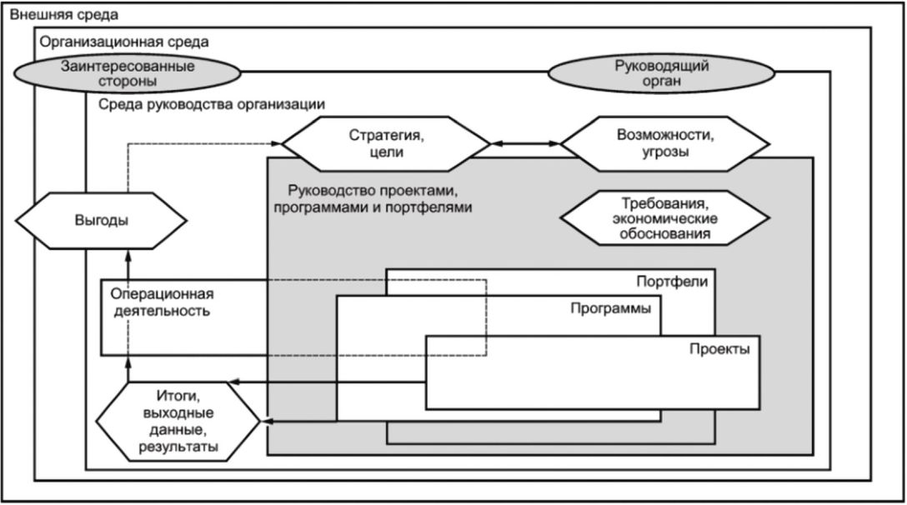

Примечания
1 Возможности и угрозы рассматривают с точки зрения стратегии.
2 Пунктирные линии от блока "операционная деятельность" указывают на то, что эта деятельность может распространяться на проекты, программы и портфели (см. "иная соответствующая работа").

Рисунок 1 - Пример среды руководства и управления проектами,
программами и портфелями

4.2 Проекты, программы и портфели

Организации осуществляют работу для достижения целей. Эта работа может осуществляться в виде текущей деятельности, проекта или программы, либо может быть организована в виде портфеля в совокупности с иной соответствующей работой. Пример взаимосвязи между проектами, программами и портфелями показан на рисунке 2. Направление каждого из видов этой организационной деятельности можно описать следующим образом:
- операционная деятельность осуществляется относительно постоянными группами сотрудников в рамках непрерывных и повторяющихся процессов и сосредоточена на поддержании организации;
- проекты осуществляются временными группами сотрудников и обеспечивают получение результатов, эффектов, выходных данных и выгод. Проектом можно управлять как самостоятельной работой в рамках организации или как частью более крупной программы или портфеля;
- программы - это группы компонентов программы, над которыми осуществляется скоординированное управление для получения преимуществ и взаимодействий, помощи в достижении общих стратегических и оперативных целей, а также для получения выгод;
- портфели - это совокупности проектов, программ и иной соответствующей работы, которые осуществляются для содействия в достижении стратегических целей организации.

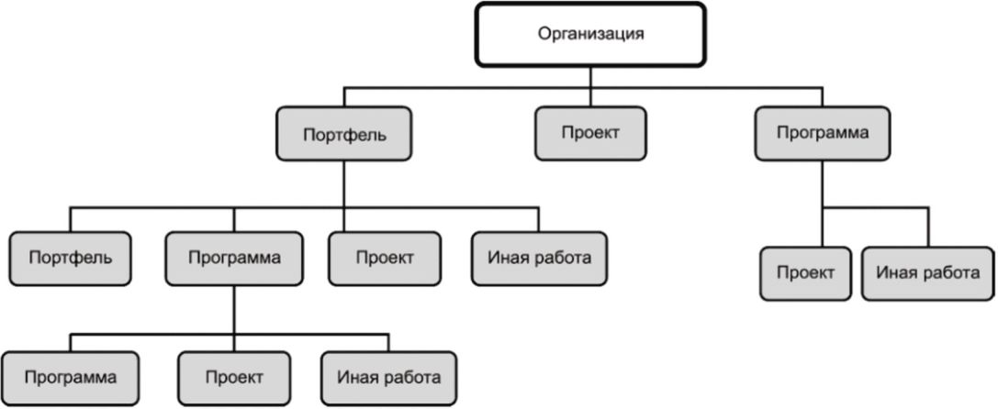

Рисунок 2 - Пример взаимосвязи между проектами, программами
и портфелями

4.3 Среда организации

На среду организации воздействуют внутренние и внешние факторы, которые влияют на деятельность организации и принятие решений. Организации следует учитывать внутренние воздействия на руководство и управление проектами, программами и портфелями. Внутренняя среда состоит из внутренних заинтересованных сторон и находится под влиянием структуры, культуры и процессов организации. К внутренним заинтересованным сторонам относятся, помимо прочего:
- члены руководящего органа;
- руководители, исполняющие роль владельцев ресурсов или иные оперативные или функциональные роли;
- спонсоры;
- менеджеры проектов, программ и портфелей;
- сотрудники организации, на которых влияет проект, программа или портфель.
Структура и культура организации влияют на то, как она принимает решения, информирует и наделяет полномочиями внутренние заинтересованные стороны и иные стороны, задействованные в управлении проектами, программами и портфелями. Руководство проектами, программами и портфелями отражает структуру и культуру руководства организации, и в его рамках следует наделять полномочиями внутренние заинтересованные стороны и обеспечивать поддержку в управлении привлечением и ожиданиями внутренних заинтересованных сторон.

4.4 Внешняя среда

С помощью управления проектами, программами и портфелями внешняя среда организации влияет на способность организации реализовывать выгоды. К факторам, которые необходимо учитывать во внешней среде, относятся, помимо прочего:
- возможности и угрозы, возникающие из-за экономических, политических, социальных, технологических, законодательных и экологических ограничений;
- ожидания и требования государственных или правительственных органов, клиентов, поставщиков, подрядчиков, прочих деловых партнеров и общественности;
- получение выгод от результатов, выходных данных и эффектов, образованных в рамках проектов и программ для внешних заинтересованных сторон;
- проекты с участием нескольких организаций как средство взаимодействия с частями внешней среды.

4.5 Внедрение стратегии

Организация может установить стратегию на основе своей миссии, видения и факторов внутренней и внешней среды. Работа по реализации стратегии и ее целей называется внедрением стратегии. Стратегических целей организации можно достичь посредством реализации проектов, программ и оперативной деятельности либо их различных комбинаций. Рисунок 3 иллюстрирует реализацию стратегии и целей за счет портфеля проектов и программ.

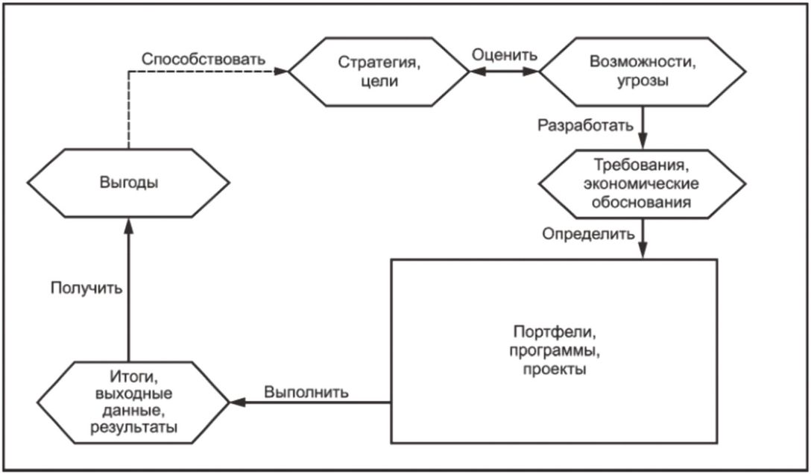

Примечание - Возможности и угрозы рассматриваются с точки зрения стратегии.

Рисунок 3 - Пример внедрения стратегии

Стратегическими целями следует руководствоваться при идентификации потенциальных проектов и программ, которые могут быть сгруппированы в один или несколько портфелей (см. ИСО 21504). К факторам, которые должны учитываться при выборе проектов и программ, относятся, помимо прочего:
- соотношение расходов и получаемых выгод;
- типы выгод;
- приемлемый уровень рисков и подверженности рискам;
- согласованность со стратегическими целями;
- наличие ресурсов;
- сроки возникновения расходов и получения выгод.
Организация может осуществлять управление портфелями, чтобы:
- спланировать распределение ресурсов и сроки получения выгод;
- оценить и снизить общую подверженность рискам;
- скоординировать сроки выполнения проектов, программ и иной соответствующей работы;
- помочь организации в принятии активных и осознанных решений в отношении выбора, определения приоритета и закрытия проектов, программ и иной соответствующей работы.

4.6 Комплексные подходы к руководству и управлению

При формировании мышления и поведения для руководства и управления проектами, программами и портфелями следует руководствоваться основополагающими концепциями. К этим концепциям относятся, помимо прочего:
- стратегическое согласование: следует обеспечить связь проектов, программ и портфелей со стратегией и целями организации;
- постоянное обоснование: следует использовать постоянное экономическое обоснование, чтобы подтвердить, что ожидаемые выгоды можно получить, а риски снизить, а также чтобы прекратить работу, если экономическое обоснование более не применимо;
- надлежащая основа: следует обеспечить соразмерность и соответствие основ и мер для руководства и управления выполняемой работе, связанным с нею рискам и приемлемому для организации уровню риска;
- вовлеченность и информирование заинтересованных сторон: следует обеспечить соответствие результатов, выходных данных и эффектов согласованным потребностям спонсирующей организации и их принятие заинтересованными сторонами;
- четкие функции и обязанности: следует обеспечить определение и распределение полномочий и ответственности, а также их согласованность и прослеживаемость на всех уровнях проекта, программы или портфеля;
- надлежащее планирование и управление: следует надлежащим образом планировать работу и активно осуществлять управление качеством; следует организовать осуществление работы таким образом, чтобы максимально повысить вероятность успеха в рамках среды проекта, программы или портфеля;
- постоянное улучшение: следует отражать опыт и полученные знания в базе знаний организации, которую следует сделать доступной и использовать для достижения дальнейшего улучшения реализации проектов, программ и портфелей.
Комплексный подход к руководству и управлению проектами, программами и портфелями, включая описанные выше концепции, должен способствовать:
- созданию общего понимания стратегий, целей, планов и перспективных планов организации;
- развитию ориентации на реализацию стратегических целей;
- прозрачности и согласованности вкладов в стратегические цели;
- улучшению обмена информацией;
- прозрачности использования ресурсов и причин использования ресурсов;
- более ясному представлению прогресса за счет согласованной отчетности, схем принятия решений и процедур решения проблем.
Применение управления проектами, программами и портфелями в сочетании с руководством может обеспечить руководящие указания, основы, процессы и инструменты для получения результатов, выходных данных и эффектов с целью получения запланированных выгод. Применение комплексного подхода может помочь при внедрении стратегии, как показано на рисунке 3.

5 Стандарты по управлению проектами, программами и портфелями

5.1 Общие положения

В стандарты по управлению проектами, программами и портфелями, разработанные комитетом ИСО/ТК 258, входят настоящий стандарт (общий стандарт) и четыре ключевых стандарта (ИСО 21502 "Управление проектами, программами и портфелями. Руководство по управлению проектом", ИСО 21503 "Управление проектами, программами и портфелями. Руководство по управлению программой", ИСО 21504 "Управление проектами, программами и портфелями. Руководство по управлению портфелем" и ИСО 21505 "Управление проектами, программами и портфелями. Руководство по управлению", которые дополняют вспомогательные стандарты и словарь (см. рисунок 4). Данный подраздел содержит обзор и указания по применению стандартов по управлению проектами, программами и портфелями, а также руководству ими.

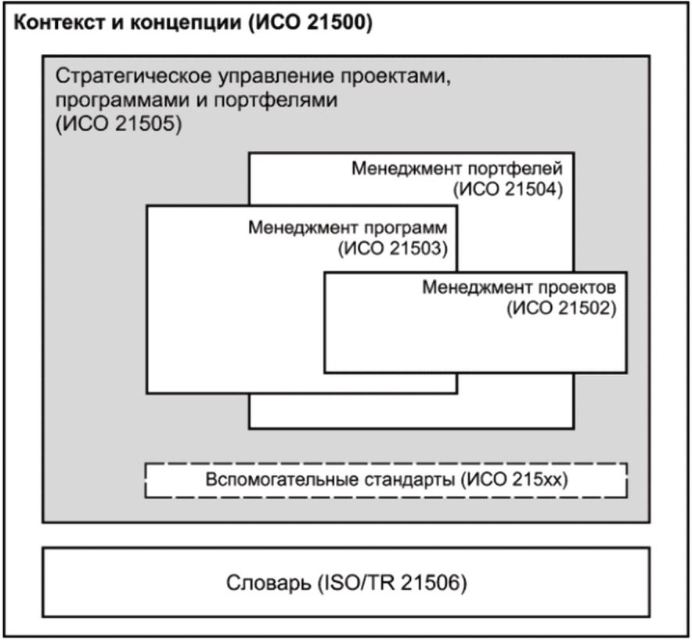

Рисунок 4 - Стандарты по управлению проектами, программами
и портфелями

5.2 Обзор

5.2.1 Ключевые стандарты
ИСО 21502, стандарт по управлению проектами, содержит руководящие указания по концепциям и практикам управления проектами, которые имеют значимость и оказывают влияние на успешное проведение проекта.
ИСО 21503, стандарт по управлению программами, содержит руководящие указания по созданию и отслеживанию интегрированных компонентов программ и получению выгод.
ИСО 21504, стандарт по управлению портфелями, содержит руководящие указания по управлению портфелями проектов и программ. В нем рассматривается потребность в едином подходе к управлению стратегическим согласованием проектов, программ, портфелей и иной соответствующей работы.
ИСО 21505, стандарт по осуществлению руководства, содержит руководящие указания в отношении повышенной ответственности и прозрачности, а также санкционирования, регулирования, предоставления полномочий, надзора и ограничения управления проектами, программами и портфелями.
5.2.2 Вспомогательные стандарты и словарь
Вспомогательные стандарты содержат указания по использованию различных практик по управлению проектами, программами и портфелями.
Пример - ИСО 21508 и ИСО 21511.
Вспомогательный стандарт может применяться в организации в отношении управления проектом или программой, если того требует структура руководства этой организации.
ISO/TR 21506 "Управление проектами, программами и портфелями. Словарь" определяет термины, которые используются в управлении проектами, программами, портфелями и в соответствующем руководстве.

5.3 Преимущества использования стандартов по управлению проектами, программами и портфелями

5.3.1 Общие положения
Несмотря на большое количество способов внедрения управления проектами, программами и портфелями и соответствующего руководства, использование стандартов, разработанных ИСО/ТК 258, обеспечивает структурный подход, который может поспособствовать увеличению выгод. В данном пункте описаны особые выгоды от использования ИСО 21502, ИСО 21503, ИСО 21504 и ИСО 21505. Общие выгоды от использования этих стандартов включают в себя, помимо прочего, обеспечение общей и всемирно признанной сравнительной системы концепций, руководящих указаний, основ и процессов для применения в управлении проектами, программами и портфелями, а также в руководстве.
5.3.2 Управление проектами
Преимущества использования ИСО 21502 включают в себя, помимо прочего:
- расширение возможностей для преобразования идей в материальные и нематериальные результаты, выходные данные, эффекты и выгоды;
- повышение организационной состоятельности посредством реализации проекта;
- обеспечение интегрированного управления планированием, выгодами, областью распространения, ресурсами, графиками, затратами, рисками, проблемами, контролем изменения качества, вовлечением заинтересованных сторон, обменом информацией, изменениями в организации и обществе, отчетностью, информацией и документацией, закупками, полученными знаниями и прочими практиками по управлению проектами.
5.3.3 Управление программой
Преимущества использования ИСО 21503 включают в себя, помимо прочего:
- инициирование и координацию проектов, способствующих получению желаемых результатов;
- поддержание непрерывного надзора за проектами, которые в совокупности способствуют получению желаемых результатов;
- продвижение практик менеджмента для интегрированного управления соответствующими проектами или иными компонентами программы;
- усиление стратегических преимуществ и обеспечение устойчивых изменений;
- обеспечение соответствия между стратегией и результатами за счет управления выгодами;
- повышение вовлеченности заинтересованных сторон за счет скоординированного осуществления проектов, программ и иной соответствующей работы;
- возможность получить ценности для организации.
5.3.4 Управление портфелями
Преимущества использования ИСО 21504 включают в себя, помимо прочего:
- выбор проектов и программ, способствующих реализации согласованной стратегии и целей организации;
- поддержание непрерывного надзора за проектами и программами, которые в совокупности способствуют реализации согласованной стратегии и целей;
- формирование систематической методики выбора и ранжирования проектов, программ и портфелей из конкурирующих возможностей;
- создание и согласование проектов, программ и портфелей со стратегическими целями организации;
- появление согласованности между руководством организации и управлением проектами и программами;
- повышение соответствия между стратегией и результатами, выходными данными и эффектами за счет управления ценностями и выгодами.
5.3.5 Руководство
Преимущества использования ИСО 21505 включают в себя, помимо прочего:
- четкую ответственность;
- формирование прозрачности;
- повышение вовлеченности внутренних и внешних заинтересованных сторон;
- управление подверженностью организации рискам;
- четкие организационные ценности, этику и процессы.

5.4 Организационные меры по выбору стандартов

Выбор стандарта(ов), применимого(ых) для конкретной организации, может зависеть, помимо прочего, от нескольких условий:
- стратегических целей, которых необходимо достичь;
- количества вариантов достижения стратегических целей и количества проектов и программ, которые поддерживают эти цели;
- необходимости интеграции двух или более проектов, программ и иных соответствующих работ, как внутренних, так и внешних по отношению к организации;
- среды проекта, которая существует внутри и за пределами организации;
- структуры руководства организации;
- подходов к осуществлению управления;
- культуры и ценности организации;
- мер обеспечения ресурсов;
- договорных отношений.
Выбор применимых стандартов и их внедрение в организации следует основывать на анализе этих и иных условий, уникальных для организации. В ИСО 21502, ИСО 21503 и ИСО 21504 содержатся предпосылки для применения управления проектами, программами и портфелями, которые помогают выбрать и использовать соответствующие стандарты.
После того как организация определилась с выбором применимого стандарта(ов), ей следует обратиться к стандарту по руководству, ИСО 21505, чтобы внедрить основу для процессов, процедур и практик, обеспечивающих руководство проектами, программами и портфелями, представляющих собой составную часть общего руководства организацией.

БИБЛИОГРАФИЯ

[1] | ISO 21502 | Project, programme and portfolio management - Guidance on project management
[2] | ISO 21503 | Project, programme and portfolio management - Guidance on programme management
[3] | ISO 21504 | Project, programme and portfolio management - Guidance on portfolio management
[4] | ISO 21505 | Project, programme and portfolio management - Guidance on governance
[5] | ISO/TR 21506 | Project, programme and portfolio management - Vocabulary
[6] | ISO 21508 | Earned value management in project and programme management
[7] | ISO 21511 | Work breakdown structures for project and programme management

УДК 005.8:006.354 | ОКС 03.100.40
Ключевые слова: управление портфелями, управление программами, управление проектами, спонсор, заинтересованная сторона, угроза, результат, выгода, возможность

